20231312Z9K2

在如图所示的电路中，电源内阻不可忽略，开关S闭合前灯泡LA、LB、LC均已发光。那么，当开关S闭合时，LA、LB、LC三个灯泡的亮度变化情况是(　　)

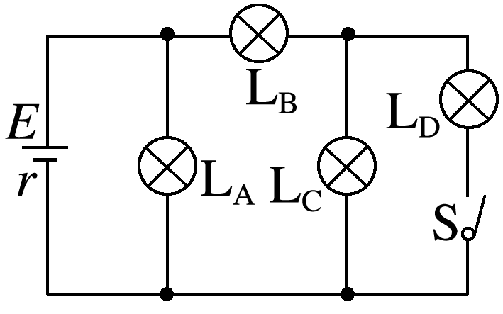

A．LA亮度不变，LB变亮，LC变暗

B．LA变暗，LB变亮，LC变暗

C．LA变亮，LB变暗，LC变亮

D．LA变暗，LB变亮，LC亮度不变